**Alain Gálvez Borges 3402**

* Reducir el consumo de agua en el hogar cerrando los grifos mientras nos cepillamos los dientes o lavamos los platos.



* Optar por productos de limpieza y cuidado personal ecológico y biodegradable.



* Evitar el uso de bolsas de plástico desechables y llevar siempre una bolsa reutilizable al hacer compras.

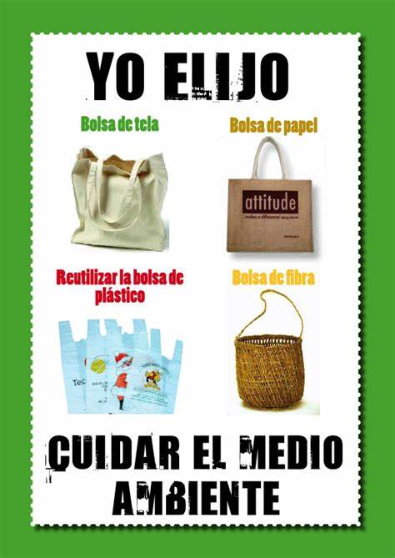

* Fomentar la energía renovable apoyando la instalación de paneles solares o participando en programas de energía limpia.

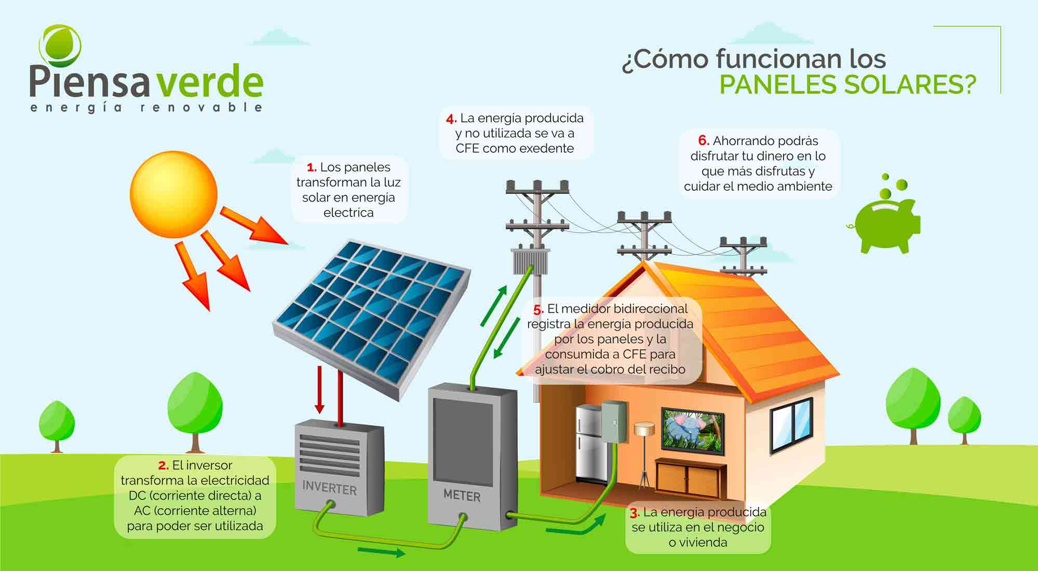

* Reducir el consumo de papel utilizando medios electrónicos para comunicaciones y optando por productos de papel reciclado.

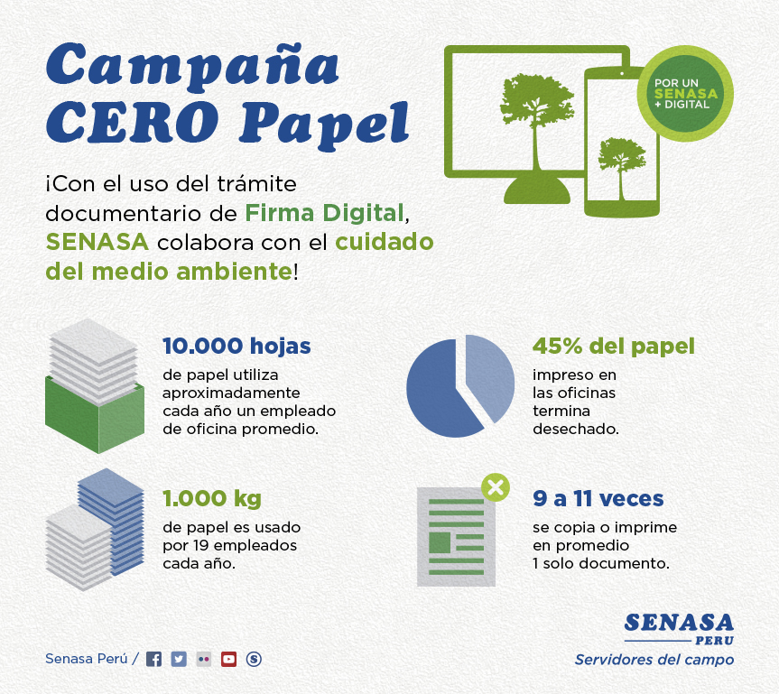

* Minimizar el desperdicio de alimentos planificando las compras, almacenando adecuadamente los alimentos y utilizando sobras en nuevas comidas.

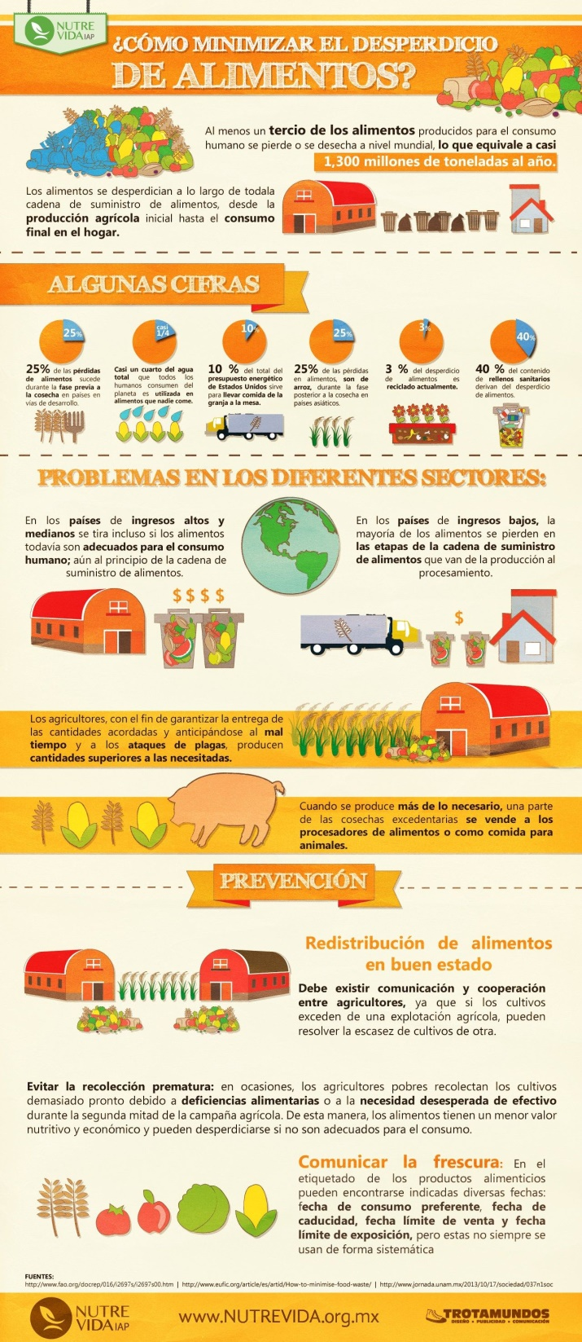

* Participar en actividades de reforestación y restauración de ecosistemas locales.

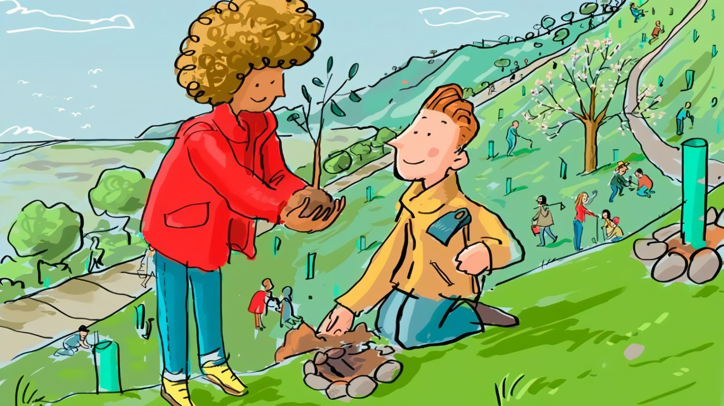

* Promover la educación ambiental en escuelas y comunidades para crear conciencia sobre la importancia de la sostenibilidad.



* Apoyar la agricultura sostenible comprando alimentos orgánicos y de agricultores locales.



* Participar en programas de compostaje para reducir la cantidad de residuos orgánicos enviados a los vertederos

